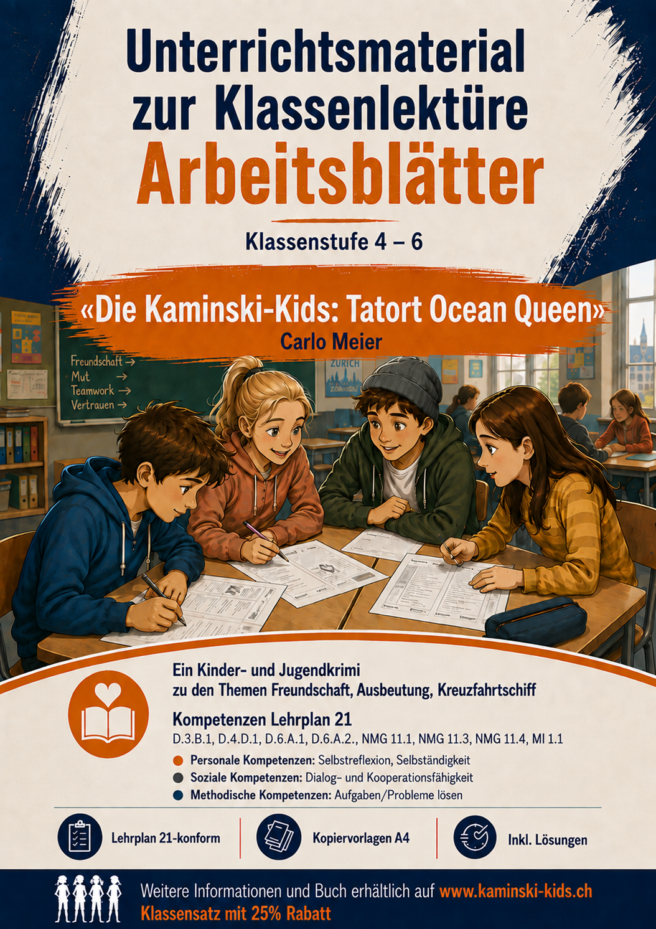
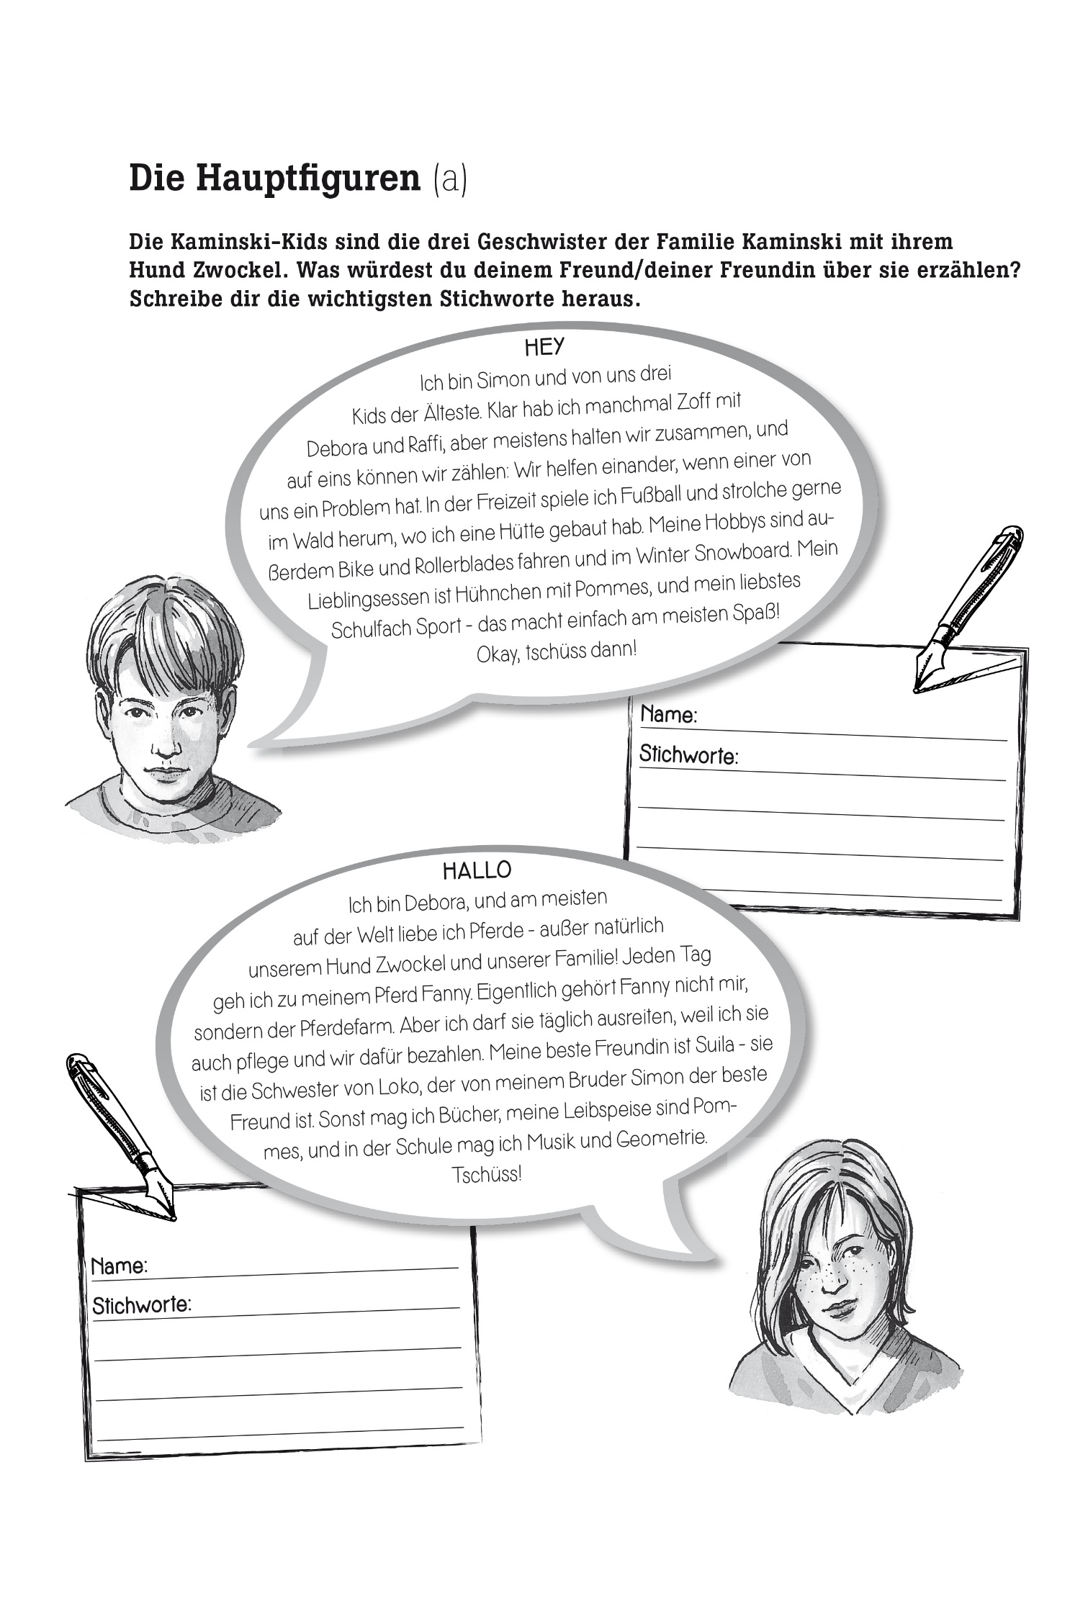

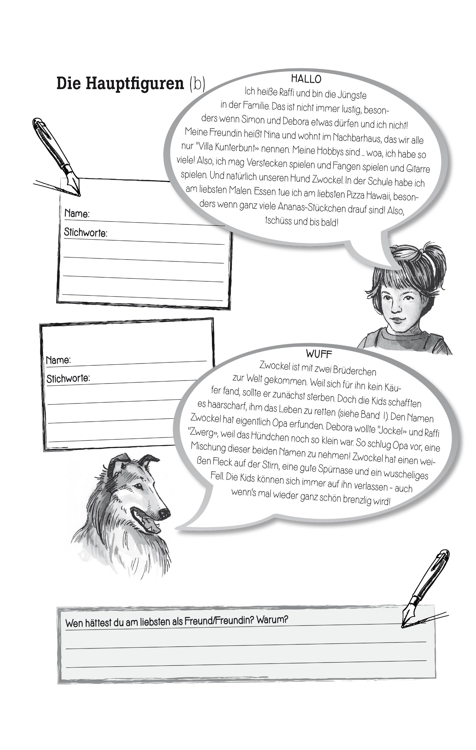
UNTERRICHTSMATERIAL ZUR KLASSENLEKTÜRE
Arbeitsblätter zu «Die Kaminski-Kids: Tatort Ocean Queen»

DER ANFANG | bis Seite 15

1a) Was hältst du von Security-Leiter Pieter? Was will er von den Kids?

__________________________________________________________________________________________________________
__________________________________________________________________________________________________________
__________________________________________________________________________________________________________
1b) Warst du auch schon mal auf einer Kreuzfahrt oder würdest du gerne mal eine machen? Wie hat sie dir gefallen bzw. worauf würdest du dich am meisten freuen?

__________________________________________________________________________________________________________
__________________________________________________________________________________________________________
__________________________________________________________________________________________________________
__________________________________________________________________________________________________________
__________________________________________________________________________________________________________
1c) Wie findest du Wayan und Putu? Was erfährst du über sie?

__________________________________________________________________________________________________________
__________________________________________________________________________________________________________
__________________________________________________________________________________________________________
__________________________________________________________________________________________________________
1d) Was denkst du über den Jungen mit dem zerzausten Haar? Was könnte er für eine Rolle spielen? Hast du einen Verdacht? Warum?

__________________________________________________________________________________________________________
__________________________________________________________________________________________________________
__________________________________________________________________________________________________________
__________________________________________________________________________________________________________

DER VERDACHT | bis Seite 30

2a) Was fällt dir an Miss Radderford alles auf? Wie verhält sie sich? Wie findest du das?

__________________________________________________________________________________________________________
__________________________________________________________________________________________________________
__________________________________________________________________________________________________________
__________________________________________________________________________________________________________
2b) Wie würdest du die Arbeiter-Kabine beschreiben? Erzähle es so, wie du es einem Freund / einer Freundin erzählen würdest.

__________________________________________________________________________________________________________
__________________________________________________________________________________________________________
__________________________________________________________________________________________________________
__________________________________________________________________________________________________________
2c) Was findet Pieter bei Miss Radderford heraus?

__________________________________________________________________________________________________________
__________________________________________________________________________________________________________
2d) Welche zwei Verbrechen laufen somit auf der Ocean Queen?

__________________________________________________________________________________________________________
__________________________________________________________________________________________________________

FACTS & INFOS
Gefängniszellen an Bord: Auf großen Kreuzfahrtschiffen leben bis zu 9‘000 Menschen zusammen, und da kann es natürlich auch zu Zwischenfällen und Verbrechen kommen. Deshalb werden an Bord Gefängniszellen benötigt, um Verhaftete so lange festzusetzen, bis sie beim nächsten Halt an Land ins Gefängnis gebracht werden können.

BILL | bis Seite 47

3a) Du bist Radioreporter/in und berichtest live vom ersten Abendessen der Kids an Bord – erzähle den Hörer/innen alles, was passiert. Denke daran, dass die Hörer nichts sehen, sondern deinen Bericht nur hören können, also beschreibe auch, was es zu sehen gäbe.

__________________________________________________________________________________________________________
__________________________________________________________________________________________________________
__________________________________________________________________________________________________________
__________________________________________________________________________________________________________
__________________________________________________________________________________________________________
__________________________________________________________________________________________________________
__________________________________________________________________________________________________________
__________________________________________________________________________________________________________
__________________________________________________________________________________________________________
__________________________________________________________________________________________________________
__________________________________________________________________________________________________________
__________________________________________________________________________________________________________
3b) Was macht Bill an Bord? Weshalb ist er auf dem Schiff?

__________________________________________________________________________________________________________
__________________________________________________________________________________________________________
__________________________________________________________________________________________________________

FACTS & INFOS
Eine Reederei ist eine Firma, die ein oder mehrere Schiffe besitzt und betreibt. Sie ist verantwortlich für die Arbeitsbedingungen der Angestellten sowie die Ausrüstung und den Unterhalt des Schiffs. Deutsche Kreuzfahrtschiffe fahren nicht unter deutscher Flagge, sondern sind in Ländern wie Panama, den Bahamas oder Malta registriert. Da auf diesen Schiffen das Recht des jeweiligen Flaggenlandes gilt, lässt sich für deutsche Reedereien viel Geld sparen.

Fortsetzung des Unterrichtsmaterials und Lösungen in der Vollversion

FÜR LEHRPERSONEN

Der Autor Carlo Meier steht für Lesungen und Schreib-Workshops in Schulen zur Verfügung – buchbar das ganze Jahr über direkt via www.autorenlesungen.ch
ZUM BUCH
Die Kaminski-Kids erleben auf dem Kreuzfahrtschiff "Ocean Queen" ein turbulentes Abenteuer. Zuerst verschwindet auf dem Luxusdeck die wertvolle Perlenkette einer reichen Dame. Kurz darauf tauchen in einer Arbeiterkabine millionenschwere Diamanten auf. Das Schiff wird zum Tatort – doch wer ist der Täter? Etwa ein blinder Passagier, der heimlich mitfährt? Oder ein junger Mann, der undercover für die Umweltorganisation "PlanetFrieden" ermittelt? Die Kids gehen zusammen mit ihrem Hund Zwockel dem mysteriösen Fall nach - und dabei wird es ganz schön gefährlich.
ZUM AUTOR
Carlo Meier ist Autor von über 30 Büchern und Drehbüchern («Tatort»). Er schrieb eine der erfolgreichsten Kinderkrimireihen des deutschen Sprachraums («Die Kaminski-Kids») und landete mehrere Bestseller. Seine Jugend-Thriller «Eine Million Dollar» und «Paradise Valley» wurden mehrfach preisgekrönt. Er lebt in CH-Zug, ist verheiratet und hat drei erwachsene Kinder.

YouTube-Kanal der Kaminski-Kids
Weitere Informationen: www.kaminski-kids.ch

Mit diesem Lehrmittel wird Leseförderung zum Erlebnis
Bei Buchung einer Lesung von Carlo Meier 50% Rabatt auf alle Dialoggeschichten



